1. DENOMINACIÓN COMERCIAL DEL NEGOCIO.

Orderly – es una aplicación para facilitar la vida para la gestión de la hostelería, relacionado con pedidos.

1. LOGOTIPO

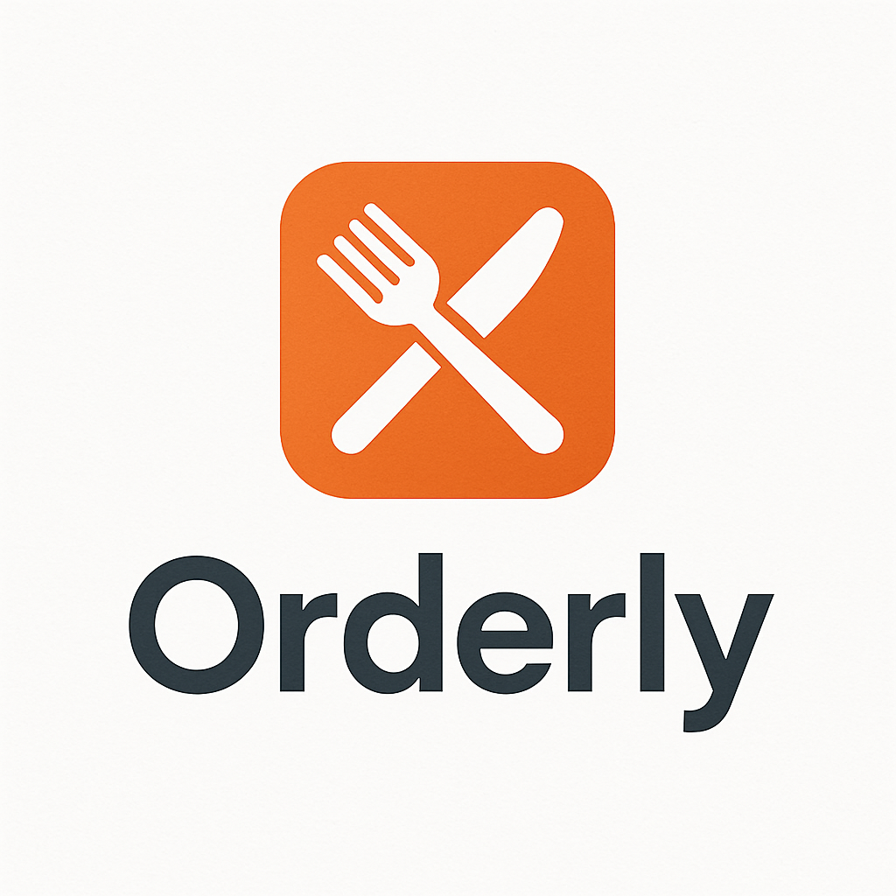

El logotipo muestra unos cubiertos cruzados (tenedor y cuchillo), símbolo universal de la hostelería y la restauración, lo que refuerza la relación directa con la gestión de pedidos en este sector. El color naranja transmite energía, dinamismo y cercanía, además de asociarse con el apetito y la comida. El nombre “Orderly” destaca la idea de orden y organización, valores centrales de la aplicación, mientras que el diseño minimalista y moderno lo hace fácilmente reconocible y adaptable al entorno digital.

1. PRESENTACIÓN, DESCRIPCIÓN Y DEFENSA DE TU IDEA EMPRESARIAL.

Seria una aplicaciones para gestionar por ejemplo un bar, donde se pueda tomar notas utilizando móvil, ver todos los pedidos en una Tablet, que facilite vida para los trabajadores. Se pueda ver y gestionar inventario, o sea que también facilite la vida para el dueño y pueda pedir a los proveedores sin tener que revisar todo el almacen.

1. ADECUACIÓN A LOS PERFILES.

Esta aplicación no va a ser como todas, como el emprendedor ha tenido bastante experiencia en este sector, puede hacer una funcionalidad e interfaz la que necesite cualquier local.

1. IDENTIFICACIÓN DE LA CLIENTELA POTENCIAL Y ANÁLISIS DE LA COMPETENCIA

La clientela será el sector de la hosteria, aplicación va a tener una versión base, desde cual se puede personalizar para cualquier local. La competencia es, que ya existen aplicaciones parecidas y a la gente le cuesta cambiarse y acostumbrarse de ello, pero haremos una formación rápida para que los trabajadores se acostumbren de manera fácil posible.